# MyBatis分页查询

设置接收分页数据

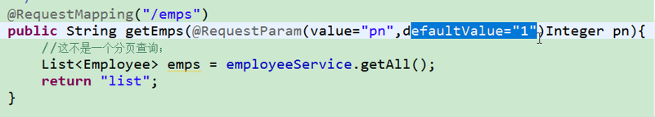

方法体

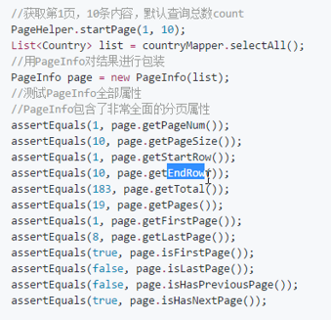

PageInfo参数介绍

参数1: 传入的数据

参数2: 连续显示的页数, int值, 比如5, 就是1,2,3,4,5. 可以通过 page.getNavigateNums()获取连续显示的页数, 返回的值是数组.

page.getPageNum() 当前页码

page.getPages() 总页码数

page.getTotal() 总共记录数